Livreto: Guia de um sítio-fazenda

(RASCUNHO)

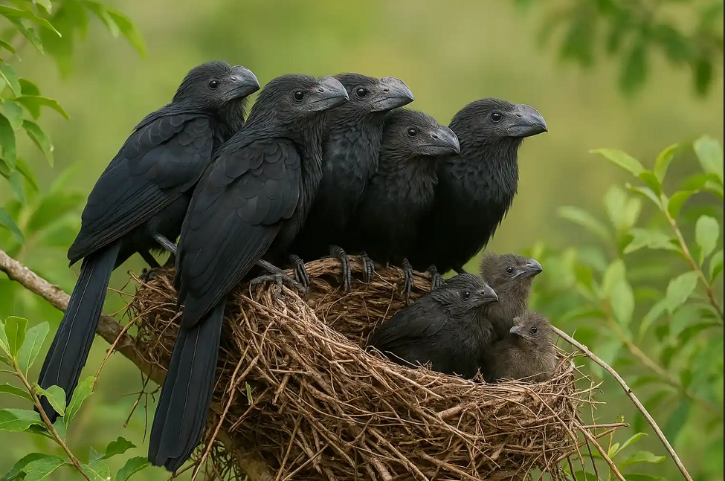

POR DAVID GOMES JATOBÁ

Livreto

Índice

- Mini manual básico de apicultura **Pág. 4**

- Como fazer Biofertilizantes na propriedade **Pág.8**

- Como fazer composto orgânico **Pág. 10**

- Reserve um área para plantar sabiá **Pág. 12**

- Preserve a flora e a fauna **Pág. 12**

- Agentes polinizadores – eles são nossos aliados **Pág. 12**

- Onde não há florestas, refloreste **Pág. 12**

- Dentro de um depósito no sítio ou fazenda tem: **Pág. 13**

**-** A mecanização é o progresso – média e larga escala só funciona com máquinas **Pág. 15**

- faça uma horta com plantas medicinais **Pág. 15**

- faça agrofloresta **Pág. 16**

**-** Faça um pomar **Pág. 17  
-** você pode iniciar uma formação de pastagens **Pág. 17**

**-** sempre que puder, agregue valor! Pág 17

- use um caderno de campo para fazer anotações **Pág. 18**

- use calendário com estações do ano e fases da lua **Pág. 18**

- teja um inventário catalogado das plantas e animais que encontra-se na região **Pág. 19**

- culinária é continuidade do agro – compartilhe receitas, com algumas instruções e alguns ingredientes é possível criar algo! **Pág. 20**

- pratique o autoconhecimento, busque a espiritualide e medite **Pág. 22**

- Agradecimentos e dedicação **Pág. 23**

**-** Contribua com um valor simbólico de r$5,00 reais **Pág. 24**

**Mini manual de apicultura**

Um pouco sobre as abelhas:

As abelhas são seres vivos que possuem algo em torno de 100 milhões de anos. Existem mais de 2000 mil espécies, das quais, apenas 2% são domesticadas para produzir mel. Civilizações como as do Egito e Grécia já cultivavam abelhas em cólmeias.75% da produção vegetal depende das abelhas. Possuem divisão de trabalho e funções bem definidas (castas).

Atualmente, não existe no Brasil abelhas puras europeias, e sim, um raça de abelha denominada de Africanizada que é o resultado do cruzamento de abelhas europeias e africana Apis m. scutellata.

Na apicultura pode ser produzido: o mel, cera, geleia real, pólen, própolis,

**Organização social das abelhas**

Em uma colmeia vive um sociedade dividida em castas, em que abelhas do sexo feminino dominam. A vida de toda a colmeia depende da abelha rainha e das abelhas operárias.  
 Os zangões que são os machos, tem a única função de reproduzir.

**RAINHAS:** São caracterizadas por ser maiores (abdome comprido).

**OPERÁRIAS:** Fazem todo tipo de atividade, sempre seguindo uma ordem de desenvolvimento das tarefas, pela sua idade, como: higiene, busca por alimentos e água, coleta de pólen, nécta e resinas. Além disso, secretam e moldam a cera na construção de favos, secretam a geleia real, produzem mel, cuidam das larvas até o nascimento, alimentam a rainha e os zangões.

**ZANGÕES:** Não possuem ferram, tem apenas função reprodutiva

A busca por alimentos:

As abelhas vão atrás de alimentos buscando plantas que possuem flores contendo NÉCTA e PÓLEN e plantas que possuem resinas.

|  |  |  |
| --- | --- | --- |
| **NÉCTA** | É fonte de energia | Fazem o mel |
| **PÓLEN** | É fonte de proteínas | Alimentação das crias |
| **RESINAS** | Antimicrobiano | Proteção da colmeia |

É importante antes de iniciar a criação de abelhas saber as regiões de floradas. Ou seja, é necessário que o local dos apiários tenham plantas que possuem flores e sejam benéficas para produção de mel. Plantas como o laranja, limão, cajueiro, acerola, pitanga, goiabeira dentre outras são ótimas para produção de mel.

As abelhas buscam nécta,pólen e resinas em um raio de 1500 metros. Em uma área de +- 707 ha.

A instalação dos apiários deve ter de 200 a 500 metros de distância de currais, casas, estradas.

Abelhas tem preferências por cores, o azul claro, verde claro e o amarelo claro e o branco são boas cores para manejar. A cor preta incomodam elas.

**COLMEIA RACIONAL / LANGSTROTH**

É a mais indicada, foi inventada no século 18 por um americano chamado Langstroth nos EUA. A pesar de ser um modelo antigo, é a mais funcional porque surgiu da observação em que as abelhas adotam um padrão na construção dos favos.

As células de cera construídas pelos abelhas, moldadas lado a lado, sempre apresentam as mesmas medidas.

Há entre os favos, um espaço suficiente para o trânsito e trabalho das abelhas na colmeia, o chamado “espaço abelha” que mede entre 6 e 9 mm.

A colmeia Langstroth atende a biologia das abelhas e oferece proteção contra intempéries e predadores, sendo um abrigo de qualidade superior aos encontrados na natureza.

Postura e armazenamento de mel

- FUNDO

- CAIXA NINHO OU CÂMERA DE CRIA

- TELA EXCLUIDORA – ACESSÓRIO (material apícola)

- MELGUEIRAS

- TAMPAS

- QUADROS

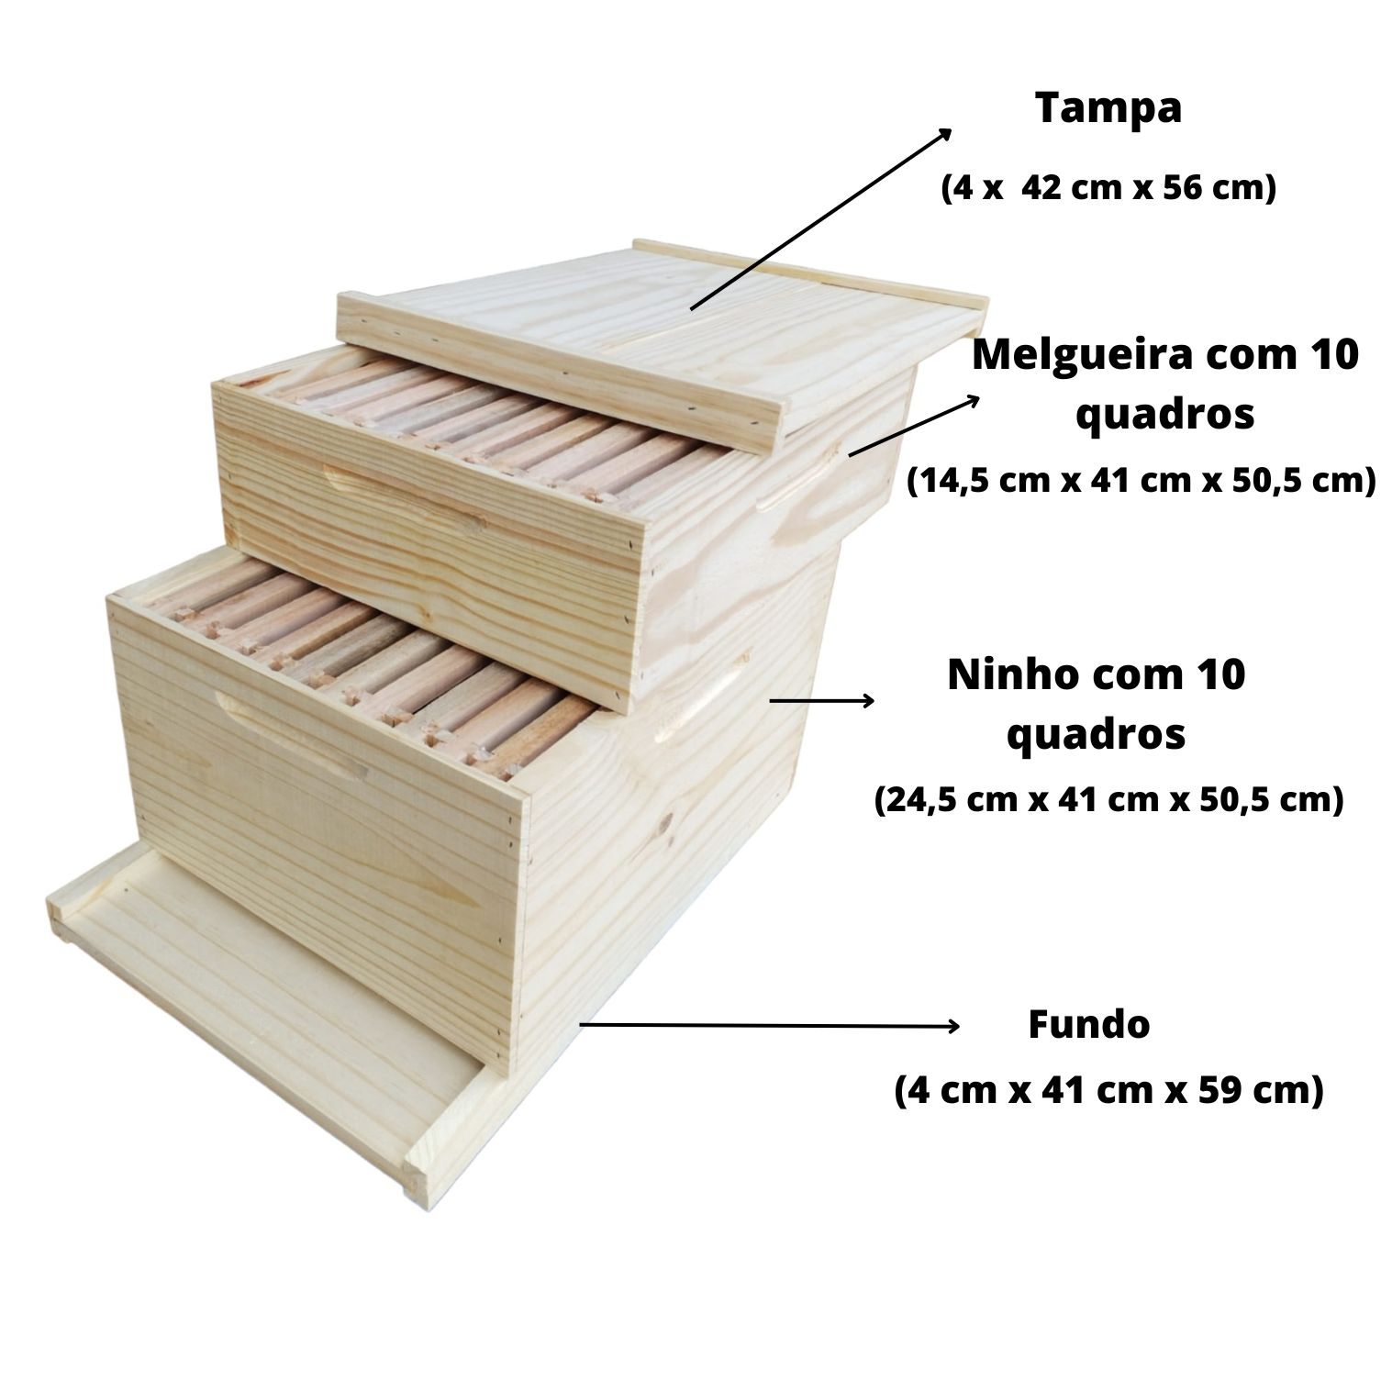

Para apicultores iniciantes é recomendável iniciar com até 5 colmeias e adquirir caixas colmeias Langstroth já prontas feitas por marceneiros que utilizem sempre dimensões padrão da caixa e quadros. Além disso, se o local escolhido não possuir enxames de abelhas para captura o recomendável é adquirir caixas prontas com abelhas com apicultores experientes e instalar no local escolhido.

As colmeias devem está entre 2 metros entre uma e outra.

**FERRAMENTAS E ROUPAS**

FORMÃO

VASSOURINHA – galho ou folhas podem ser usadas

ROUPA  
BOTA DE BORRACHA BRANCA

**INIMIGOS NATURAIS**

-Formigas:

CORREIÇÃO – TAIOCA – DOCEIRAS ou LIXEIRAS

Aranhas

Utilizar óleo queimado nos cavaletes.

**COMO FAZER BIOFERTILIZANTES**

O QUE É O BIOFERTILIZANTE?

É um produto agrícola de baixo custo e rápido preparo (20 a 40 dias), saudável para o produtor e consumidor e não agressivo ao meio-ambiente. É feito a partir de produtos encontrados facilmente na propriedade de agricultor, tendo como matéria-prima base o esterco que pode ser de bovinos, aves, ovino-caprino, suínos, entre outros. O próprio nome diz, bio – (vida) fertilizante, ou seja, é um adubo vivo, pois é constituído de microrganismos vivos.

PARA QUE SERVE?

O biofertilizante serve para nutrir e proteger as plantas que estão sendo cultivadas além de melhorar o solo pois faz com que aumente a retenção de água e a facilidade de infiltração. O biofertilizante se aplica nas folhas das plantas diretamente no solo, enriquecendo-os com elementos que são necessários para garantir o bom desenvolvimento da cultura.

O QUE É PRECISO?

(Receita para 200 litros)

- 01 tambor plástico para 200 litros;

- 40 Kg de esterco fresco (inoculante);

- 04 litros de leite;

- 04 Kg de açúcar (xarope ou mel de engenho);

- 08 Kg de cinza ou 1 Kg de MB4 (pó de rocha);

- Água

- 02 litros de urina de vaca em lactação

- 02 litros de manipueira

OBS: a quantidade de cinza não deve ser aplicada toda de uma vez. A água deve ser colocada metade no preparo e metade após 15 dias. Mexer todo dia e deixar fermentar por 30 dias.

COMO USAR?

Em citros

O biofertilizante será aplicado com uma diluição de 1,0 litro em 20 litros de água ( com pulverizador costal). Aplica-se a cada 15 dias. Para seu uso, o biofertilizante deverá ser coado primeiramente em peneira e depois em pano.

FONTE: Secretária de Estado da Agricultura, Pecuária, Pesca e Aquicultura – SEAGRI-AL

Instituto de Inovação para o Desenvolvimento Rural Sustentável – EMATER

Contribuição de:

Valdelane Tenório da Silva

Liduina M. Calheiros de Alencar

Ruy Feitosa Falcão

**COMO FAZER UM COMPOSTO ORGÂNICO**

O QUE É UM COMPOSTO ORGÂNICO?

O composto é um adubo feito com a mistura de estercos, restos de colheita, restos de plantas nativas, capim, folhas, excesso de frutas do pomar, sabugos, cinzas, e outros materiais orgânicos.

Ele é rico em nutrientes como nitrogênio, fósforo, potássio, cálcio, magnésio, enxofre, entre outros, que são necessários para suprir as necessidades das plantas.

Fornecer compostos às plantas é permitir que elas retirem os nutrientes de que precisam de acordo com as suas necessidades, melhorando a “saúde do solo”.

O QUE É NECESSÁRIO?

1 – Escolha o local:

Para a montagem da pilha, deve-se buscar um local seco, arejado, plano e de fácil localização:

2 – Materiais:

- 15 sacos de esterco  
- 30 sacos de restos de culturas

- 30 Kg de cinza

COMO PREPARAR?

- Formar camadas uniformes de restos vegetais, esterco e capim.

- Os materiais devem ser colocados nessa ordem, eté formar (04) quatro camadas.

- Cada camada deve ser umedecida (20 40 litros) de água por camada, mas sem deixar escorrer.

- Após os primeiros 10 (dez) dias de preparo o composto, adicionar as cinzas e fazer a primeira o primeiro reviramento, os demais a cada 15 dias, até completar 60 dias, período em que o composto estará pronto. Não esquecendo de molhar sempre a cada revirada.

VANTAGENS DO COMPOSTO

- Estímulo ao desenvolvimento das raízes das plantas, que se tornam mais capazes de absorver, água e nutrientes do solo.

- Aumento da capacidade de infiltração da água, reduzindo a erosão.

- Dificulta ou impede a germinação de sementes de plantas invasoras (daninhas).

- Ativa a vida do solo, favorecendo a reprodução de microrganismos benéficos às culturas agrícolas.

COMO USAR O COMPOSTO?

- Em plantas de laranja, o composto deve ser colocado no coroamento da planta, aproximadamente 5,0 Kg, ou em função de seu porte usar mais ou menos composto.

FONTE: Secretária de Estado da Agricultura, Pecuária, Pesca e Aquicultura – SEAGRI-AL

Instituto de Inovação para o Desenvolvimento Rural Sustentável – EMATER

Contribuição de:

Valdelane Tenório da Silva

Liduina M. Calheiros de Alencar

Ruy Feitosa Falcão

**RESERVE UMA ÁREA PARA PLANTAR SABIÁ (Mimosa ceasalpiniifolia)**

Na agricultura e pecuária o planejamento faz a diferença. Muitas situações e necessidades requer jogo de cintura e improviso, mas o planejamento é essencial.

Onde há criação de animais como bovinos, caprinos, ovinos, cavalos, galinhas de capoeira, avestrus, etc é necessário o uso de estacas para fazer cercas. Evita e fuga de animais e são usadas para manejo (pastos, bebedouros, cocho, etc).

Exemplo: para uma área de 100 ha, o ideal é fazer uma plantação de 1 tarefa/ 3,3 ha de sabiá para repor estacas quando necessário ou renovação de cercas.

Essa introdução do sabiá na propriedade diminui custos. E se na região tiver apiários, a florada do sabiá é fonte de nécta e pólen para as abelhas produzir mel.

**PRESERVE A FAUNA E A FLORA**

Uma região com fauna e flora preservadas são bons indicativos de cuidado com a biodiversidade.

**AGENTES POLINIZADORES – ELES SÃO NOSSOS ALIADOS**

Abelhas, mamangavas, besouros, borboletas, mariposas, beija-flor, morcegos agem polinizando as flores que geram grãos ou frutos. Sem eles, não há alimentos em sua totalidade.

**ONDE NÃO HÁ FLORESTAS, REFLORESTE!**

Muitas usinas de cana-de-açúcar tem essa preocupação e possuem viveiros próprios para plantio de mudas de plantas nativas. Área são destinadas para recuperação e conservação de florestas. Fazendas destinadas a pecuária também estão com essa linha de pensamento.

**DENTRO DE UM DEPÓSITO NO SÍTIO OU FAZENDA TEM:**

|  |  |  |  |  |
| --- | --- | --- | --- | --- |
| **FERRAMENTAS/UTENSÍLIOS** | **RAÇÕES** | **INSUMOS AGRÍCOLAS** | **INSUMOS P/ VETERINÁRIA** | **EPIs** |
| Enxadas | Grãos de milho | Herbicidas | Assepsia | Luvas |
| Facões | Grãos de trigo | Inseticidas | Desinfetantes | Óculoss |
| Cavador articular e reto | Farelo de soja | Fungicidas | Esterilização | Bonés com protetor solar |
| Ciscador/gadanho/ ancinho | Farelo de arroz | Bactericidas | Vassoura de fogo | Botas |
| Pás | Feno | Nematicidas | Suplementos/aditivos | Máscara |
| Tesoura p/ podas | Silagem | Irrigadores | Curativos (gaze, atadura e esparadrapo) |  |
| Estrovenga | Torta | Adubos / fertilizantes | Soro |  |
| Foice | Farinha | Terra pronta | Anti-carrapatos |  |
| Enxadeco/sancho | Melaço de cana | Saquinho para mudas | Anti-paraitário |  |
| Garfo forcado | Sal grosso | Bandeja sementeira | Anti-helmínticos |  |
| Pluviômetro | Alpiste (animais silvestre) | Tela proteção solar - sombrite | Seringas |  |
| Termômetro | Painço (animais silvestre) | Micorrizas | Soto antiofídico |  |
| Biruta | Girassol (animais silvestre) | Sementes | Caixa térmica (isopo) |  |
| Trena/fita métrica |  | Arame farpado | Termômetro |  |
| Pinção |  | Celas | Mata-bixeira |  |
| Pé de cabra |  | Equip. Montaria |  |  |
| Grampos |  | Forrageira |  |  |
| Vasos/caqueira |  |  |  |  |
| Ratoeiras |  |  |  |  |
| Amolador |  |  |  |  |
| Carro de mão |  |  |  |  |
| Pulverizador |  |  |  |  |
| Aguador |  |  |  |  |
| Coletor de frutas |  |  |  |  |
| Alicate |  |  |  |  |
| Cabos de madeira |  |  |  |  |
| Pregos |  |  |  |  |

**A MECANIZAÇÃO É O PROGRESSO – MÉDIA E LARGA ESCALA SÓ FUNCIONA COM MÁQUINAS**

A mecanização é quando outra etapa foi conquistada. Investir em maquinário ou alugueis é vantajoso. Adquirir um cavador motorizado é um boa saída para plantar frutíferas e fazer agroflorestas. Quando se fala de produção, os maquinários é a lei.

**FAÇA UMA HORTA COM PLANTAS MEDICINAIS**

Em uma área relativamente pequena é possível cultivar algumas plantas medicinais para uso próprio, familiar, comunidade e pessoas necessitadas.

Algumas plantas podem ser oriundas de sementes ou estaquia.

**Plantas:** erva-cidreira, capim-santo, boldo do chile, boldo, hortelã, hortelã da folha grossa, pimentas, ora-pro-nobis,

**Leirões:** pode ser feito juntando terra ou com tijolos, bambus, tabuas, etc

**FAÇA AGROFLORESTA**

Delimite um local onde possa plantar. Talvés seja necessário auxílio para limpar a área capinar) e fazer as covas com cavadores manuais ou motorizados. Escolher as culturas de acordo com as necessidades e condições do agricultor.

Importante: fique atento(a) as dimensões da covas, elas vão ser cruciais para o bom desenvolvimento das raízes e consequentemente, da planta.

Espessura*

Instalar sistema de irrigação

Exemplo de plantio fictício: pode ter alterações*

|  |  |  |  |  |  |  |  |
| --- | --- | --- | --- | --- | --- | --- | --- |
| Banana | Abacaxi | Abacaxi | Banana | Abacaxi | Abacaxi | Banana | Abacaxi |
| Capiaçu | Eucalipto | Capiaçu | Eucalipto | Capiaçu | Eucalipto | Capiaçu | Eucalipto |
| Cebolinha | Coentro | Alface | Cebolinha | Coentro | Alface | Cebolinha | Coentro |
| Quiabo | Abóbora | Quiabo | Quiabo | Abóbora | Quiabo | Quiabo | Abóbora |
| Maracujá | Maracujá | Maracujá | Maracujá | Maracujá | Maracujá | Maracujá | Maracujá |
| Colve | Colve | Coentro | Coentro | Colve | Coentro | Coentro | Colve |
| Banana | Abacaxi | Abacaxi | Banana | Abacaxi | Abacaxi | Banana | Abacaxi |
| Capiaçu | Eucalipto | Capiaçu | Eucalipto | Capiaçu | Eucalipto | Capiaçu | Eucalipto |
| Cebolinha | Coentro | Alface | Cebolinha | Coentro | Alface | Cebolinha | Coentro |
| Quiabo | Abóbora | Quiabo | Quiabo | Abóbora | Quiabo | Quiabo | Abóbora |
| Maracujá | Maracujá | Maracujá | Maracujá | Maracujá | Maracujá | Maracujá | Maracujá |
| Melão | Melão | Melancia | Melancia | Melão | Melão | Melancia | Melancia |
| Banana | Abacaxi | Abacaxi | Banana | Abacaxi | Abacaxi | Banana | Abacaxi |

**FAÇA UM POMAR**

Pomares são sempre bem úteis, a escolha das frutíferas é de gosto pessoal, estratégica ou de utilidade.

Usar frutíferas nativas do Brasil é recomendado. Exemplos: cajueiros, goiabeiras, pitangas, acerolas, maracujá, açaí, araçá etc.

**VOCÊ PODE INICIAR UMA FORMAÇÃO DE PASTAGENS**

Se for uma área relativamente pequena você mesmo pode criar a pastagem. Em lojas de agropecuária vende sacos com sementes de pastagem. O uso do calendário é importante para não precisar irrigar. A escolha do tipo de forragem também importante saber. Consulte um agrônomo ou Zootecnista para mais detalhes. O vendendo também pode lhe auxiliar com a escolha do tipo de pastagem e recomendações. Fique atento a ervas daninhas ao logo da formação. Ne necessário, alugue um trator com grade-aradora ou apenas grade para trabalhar o solo.

**SEMPRE QUE PUDER, AGREGUE VALOR!**

Transforar o produto primário em algo manufaturado (que passou por trabalho manual ou mecânico) é algo que valorisa. Um grande exemplo é a confecção de polpas de frutas. Fazer bolos, doces, queijos é uma etapa mais realizada.

**USE UM CADERNO DE CAMPO PARA FAZER ANOTAÇÕES**

Logo abaixo, segue um exemplo fictício:

|  |  |  |  |  |
| --- | --- | --- | --- | --- |
| **Data de semeadura** | **Data de Plantio no solo** | **Tratos culturais** | **Data de floração** | **Data de Colheita** |
|  |  |  |  |  |
|  |  |  |  |  |
|  |  |  |  |  |
|  |  |  |  |  |
|  |  |  |  |  |
|  |  |  |  |  |
|  |  |  |  |  |
|  |  |  |  |  |
|  |  |  |  |  |

**USE CALENDÁRIO COM ESTAÇÕES DO ANO E FASES DA LUA**

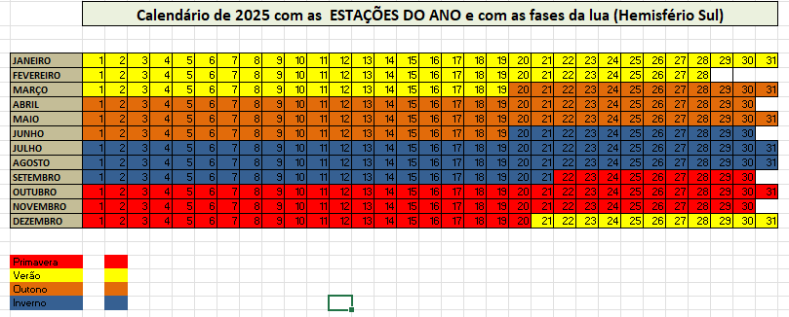

**TEJA UM INVENTÁRIO CATALOGADO DAS PLANTAS E ANIMAIS QUE ENCONTRA-SE NA REGIÃO**

Saber os nomes das plantas nativas e animais de uma região é uma tarefa difícil. Em muitas das vezes é necessário consultar povos da região que conhece bem ou até mesmo consultar um botânico. Atualmente, é possível utilizar o google lens para fazer buscas de imagens, mas o bom mesmo é fazer perguntas com as pessoas familiarizadas.

|  |  |  |  |
| --- | --- | --- | --- |
| **Nome popular** | **Nome científico** | **Usos** | **Fotos** |
| Visgueiro | Parkia Platycephala | Cicatrizante* | Imagem.jpg ou PNG |
|  |  |  |  |
|  |  |  |  |
|  |  |  |  |
|  |  |  |  |
|  |  |  |  |

**CULINÁRIA É CONTINUIDADE DO AGRO – COMPARTILHE RECEITAS, COM ALGUMAS INSTRUÇÕES E ALGUNS INGREDIENTES É POSSÍVEL CRIAR ALGO!**

Receita de bolo chocolate!

Ingredientes:

- 2 Ovos

- 2 Colheres de margarina em temperatura ambiente

- 1 Xícara e meia de açúcar

- 1 Xícara de leite morno

- 2 Xícaras de farinha de trigo

- Chocolate em pó

- 1 Colher de mesa cheia de fermento químico

MODO DE PREPARDO:

Antes de iniciar:

- Unte uma forma com margarina e polvilhe por toda a forma a farinha de trigo.

- Deixe o forno já ligado à 180 – 210 graus

Separe as gemas das claras e deixe as claras em um recipiente. As gemas, coloque na bacia da batedeira.

Com as gemas na bacia, acrescente o açúcar e vá batendo com a batedeira. Bata uns 3 minutos e acrescente a margarina. Deixe batendo até que a consistência fique boa.

Vá acrescentando alternadamente a farinha de trigo e o leite. Depois, acrescente o chocolate em pó.

No outro recipiente com as claras, bata elas até formar as claras de neves bem consistente.

Agora, coloque o fermento químico na massa em preparo e acrescente as claras em neves mexendo devagar.

Coloque a massa já pronta na forma untada e leve ao forno! Continua ->

Deixe assar por 20 – 30 – 40 minutos ou fique observando ele ficar pronto. Para saber se está no ponto, espete um espeto de bambu no bolo ainda no forno. Se estiver saindo sem nada grudando (massa) está no ponto.

**PRATIQUE O AUTOCONHECIMENTO, BUSQUE A ESPIRITUALIDE E MEDITE**

Acorde todos os dias com algo que possa fazer que seja agradável a Deus, mesmo que pareça ser algo pequeno. No final do dia há uma recompensa.

As potencialidades internas são tão importantes quantos as externas. Domine a si mesmo e não precisará dominar os outros. Por isso treine a atenção e concentração com inclinação sempre para o bem.

Meditação guiada para sentir as partes do corpo são muito boas. Em um momento de descanso, diriga sua atenção para a regiões dos pés, joelhos, cochas, coração, mãos, braços, cabeça. Se sua atenção estiver muito para o exterior, voçê não está em sua casa (templo).

Pratique visualizações com a mente, isso ajuda na criatividade. Exemplo: imagina com os olhos fechados uma árvores com seus canais e percursos da seiva, água, nas raízes, caules e folhas com influencia do Sol.

As meditações de hoje em dia são dinâmicas e mesmo em movimento é possível observar a respiração e direcionar a atenção em regiões do corpo. Exemplo pés ou mãos.

Disciplina é uma palavra para ser lembrada e compreendida todos os dias. Se algo está desordenado, é porque algo não está indo bem e precisa ser diagnosticado.

Nunca esqueça das virtudes, elas elevam.

Quando tiver oportunidade participe de atividade em grupos Exemplo: esportes, lazer, estudos, arte, cultura, religião etc.

Há um poema que sempre lembrei desde minha adolescência, que é:

NÃO TE PERCAS EM VÃS FILOSOFIAS, O IMPORTANTE É VIVER, **VIVER PRIMEIRO.**

**AGRADECIMENTOS E DEDICAÇÃO:**

A Deus, pela luz e pelo precioso dom da vida.

A minha mãe, pelo zelo e fortaleza, meu pai pela compreensão, minha irmã Sarah pelo suporte e resgate da espiritualidade Cristã, meu irmão Philippe pelo auxílio quando é necessário. Aos parentes, colegas, amigos e pessoas que não conheço quer diretamente ou indiretamente que mesmo em oculto, dirige seus pensamentos no querer o bem.

AO CECA- UFAL, CAPUS DE ENGENHARIA E CIÊNCIAS AGRÁRIAS PELA OPORTUNIDADE E INFRAESTRUTURA AOS ESTUDOS.

As pessoas envolvidas no funcionamento da fazenda Anum, na qual, pessoalmente, nunca tive nenhum problema.

Ao Ateliê do Bolo Maceió, que de maneira simples mais com o essencial, mantém a oportunidade do trabalho de minha mãe, irmã e eu.

**CONTRIBUA COM UM VALOR SIMBÓLICO DE** **R$5,00 reais**

CAIXA ECONÔMICA FEDERAL  
DAVID GOMES JATOBÀ  
VALOR: R$5,00

USE SUA CÂMERA DO SMARTPHONE E ESCANEIE O QR CODE



CADASTRE EM SEU SISTEMA – LEITOR ÓPTICO PARA EMPRESAS